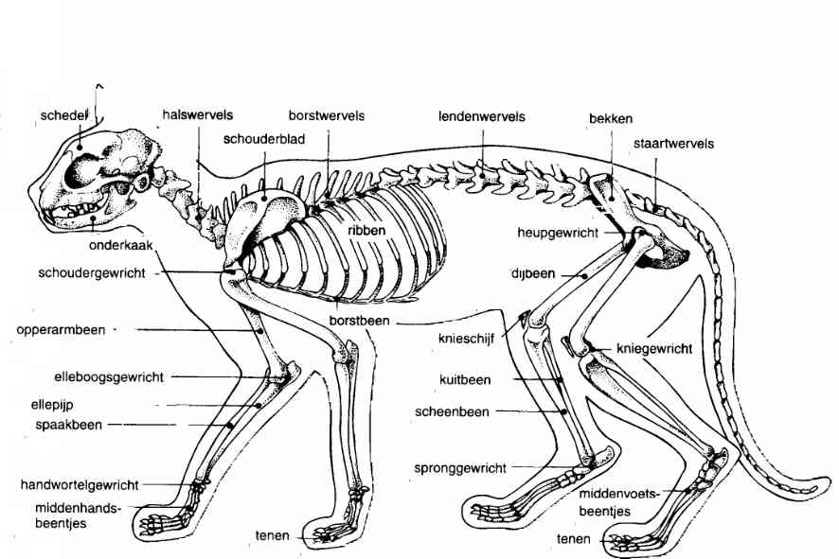**Tekstkader 4: Het skelet van zoogdieren**

Het skelet van zoogdieren lijkt veel op het skelet van de mens. Maar er zijn ook verschillen. De verschillen zijn te ontdekken door skeletten goed te bekijken en met elkaar te vergelijken.

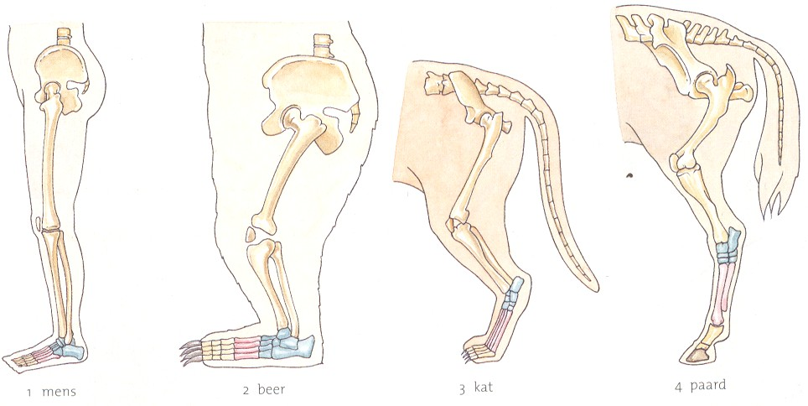Een opvallend verschil tussen het skelet van de mens en het skelet andere zoogdieren is dat de mens op twee benen loopt; de meeste zoogdieren lopen op vier poten. In de afbeelding hieronder zijn een been van een mens en de achterpoten van een beer, een kat en een paard schematisch getekend. Je ziet dat een beer op de hele voetzool loopt. We noemen een beer een zoolganger. Katten zijn teengangers en paarden zijn topgangers. Topgangers lopen op de toppen van hun tenen. Bij deze dieren zijn de toppen van hun tenen bedekt door hoeven. Topgangers worden daarom ook wel hoefgangers genoemd.